Задания, содержащие большой объем как текстовой информации, так и информации в виде диаграмм

1.. Показатель максимальной частоты сердечных сокращений (ЧСС) при физических нагрузках рассчитывается по формуле 220 минус возраст. ЧСС при аэробных нагрузках должна примерно соответствовать 80% от показателя максимальной ЧСС. На каком из графиков показана ЧСС при аэробной тренировке у 20-летнего человека? Ответ поясните.

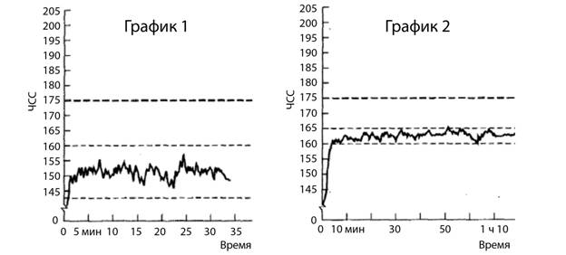
2.Прогноз землетрясений
Некоторые виды природных катастроф в значительной мере поддаются прогнозу: начало извержения вулканов, время прихода и высоту волны цунами. Для землетрясений прогноз пока получить не удаётся.
В результате систематизации данных был установлен ряд типичных явлений, которые могут служить оперативными предвестниками землетрясений. К ним относятся форшоки, аномальные атмосферные явления, изменения уровня грунтовых вод и их химического состава, беспокойное поведение животных.
Созданная система наблюдений фиксирует рост числа слабых землетрясений, которые предшествуют сильному землетрясению (форшоковая активность). В сочетании с другими явлениями форшоковая активность может служить оперативным предвестником крупных землетрясений. Так, например, Китайское сейсмологическое бюро на этом основании начало эвакуацию миллиона человек за день до сильного землетрясения в 1975 году. Хотя половине крупных землетрясений предшествуют форшоки, из общего числа небольших землетрясений форшоками являются только 5-10 %. Это часто порождает ложные предупреждения.

17 января 1995 года в Кобе (Япония) прошло крупное землетрясение силой 7,3 баллов по шкале Рихтера. В течение некоторого времени до землетрясения измерялась концентрация ионов хлора в подземных водах (рисунок).

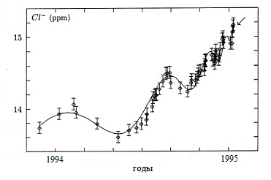
Какое из перечисленных в тексте явлений в данном случае можно считать предвестником землетрясения? Ответ обоснуйте.

3.. Одним из основных источников накопления в почве свинца в районах с интенсивным движением является автотранспорт.
С помощью реактивов учащиеся исследовали пробы снега на наличие свинца. Пробы брали на разном расстоянии от автомобильной трассы, для двух участков: № 1 – открытый участок дороги около светофора, № 2 – участок дороги, вдоль которого посажены кустарники и деревья. Результаты исследования отражены в таблице (знак «+» означает наличие свинца в пробе).

Место взятие пробы снега | Расстояние от автотрассы (м)
 | 1 | 3 | 6 | 9 | 12 | 15 | 18
участок №1 | + | + | + | + | + | - | -
участок №2 | + | + | + | + | - | - | -

Ответы на какие вопросы можно получить по результатам проведённого исследования?
 | 1) | В составе каких видов топлива содержатся соединения свинца?
 | 2) | Какие растения наиболее устойчивы к воздействию соединений свинца?
 | 3) | Защищают ли кустарники, высаженные вдоль дороги, от распространения соединений свинца?
 | 4) | Зависит ли наличие соединений свинца от расстояния от источника загрязнения?
 | 5) | Являются ли растения, посаженные вдоль автомобильной трассы, биоиндикаторами свинца?

4.Инфракрасный термометр
Принцип работы инфракрасного термометра (пирометра) заключается в изменении интенсивности теплового излучения тела в зависимости от его температуры.
Инфракрасный термометр позволяет измерять температуру быстро, без непосредственного контакта с телом. Но при измерении температуры важно учитывать коэффициент излучения тела. Разные материалы в зависимости от цвета, матовой или зеркальной поверхности по-разному излучают тепло. Коэффициент излучения материала – это соотношение энергии, излучаемой поверхностью материала, с энергией излучения абсолютно чёрного объекта при равной температуре. Для абсолютно чёрных тел этот коэффициент равен 1. Для остальных же материалов этот коэффициент меньше. В пирометрах обычно стоит фиксированный коэффициент излучения, равный 0,95. Для большинства измеряемых материалов он подойдёт, но при существенно меньших коэффициентах излучения тел измерения температуры окажутся неточными.
На каждом устройстве производитель указывает оптическое разрешение, определяющее расстояние, на котором необходимо измерять температуру данного объекта. Например, на приборе указано оптическое разрешение 10:1. Это означает, что для правильного измерения температуры необходимо расположить прибор на расстоянии, равном 10×S, где S – это диаметр пятна, с которого тепловой датчик должен снять показание температуры. Если держать прибор чуть дальше, диаметр замеряемого пятна увеличится (как луч в фонарике) и показания будут сняты не только с процессора, но и с окружающей его платы.
1. На рисунке представлен график изменения интенсивности излучения некоторого тела по мере его нагревания.

Выберите из предложенного перечня все верные утверждения.

 | 1) | Максимум в спектре излучения смещается в сторону больших длин волн.
 | 2) | При 3000 °С максимум излучения попадает в ультрафиолетовую часть спектра.
 | 3) | При увеличении температуры тела интенсивность его излучения увеличивается.
 | 4) | С понижением температуры излучающего тела максимум в спектре излучения смещается в сторону меньших частот.

2. На рисунке представлены графики интенсивности излучения трёх тел при их нагревании до 1600 °С, 1790 °С и 2000 °С.

Какой график из трёх (1–3) соответствует телу с температурой 1600 °С?

3. Разным диапазонам температур звёзд соответствует последовательность спектральных классов, к которым они принадлежат. В таблице представлена гарвардская спектральная классификация звёзд.

Спектральный класс звезды | Эффективная температура фотосферы, К | Цвет звезды
O | 26 000–35 000 | Голубой
В | 12 000–25 000 | Бело-голубой
А | 8000–11 000 | Белый
F | 6200–7900 | Жёлто-белый
G | 5000–6100 | ?
К | 3500–4900 | Оранжевый
М | 2600–3400 | Красный

Какой цвет имеют звёзды класса G?
 | 1) | фиолетовый
 | 2) | белый
 | 3) | жёлтый
 | 4) | тёмно-красный

4. На рисунке представлен спектр собственного излучения тела человека. Максимум излучения приходится на длину волны 9,6 мкм.

На какую частоту приходится максимум излучения?

Бесконтактный инфракрасный термометр (пирометр)
Технические характеристики

Диапазон температур | –50...350°С (–58.662 °F)
Точность | ±1,5°C в диапазоне 0…350°С  ±3°С в диапазоне –50...0°C
Оптическое разрешение | 12:1 (отношение расстояния  к размеру пятна измерения)
Повторяемость | 1% от или 1°С
Время отклика | 500 мс
Длина волны | 9…14 мкм
Коэффициент излучения | Фиксированный 0,95
Условия окружающей среды | Температура: 0…+40°С  Влажность: 10…95%

Целесообразно ли этот термометр использовать для отслеживания температуры тела человека в период заболевания? Ответ поясните.

